Compte rendu
PPE1.2

Partie 1 : Découvrir

Dans un premier temps j'ai effectué, des changements de couleurs ainsi que les bordures mise en gras sur le tableau, format Excel fourni en annexe. Tout ceci pour ainsi faire une présentation conviviale, j'ai ajouté des ballons de football, montrant directement le thème du football :

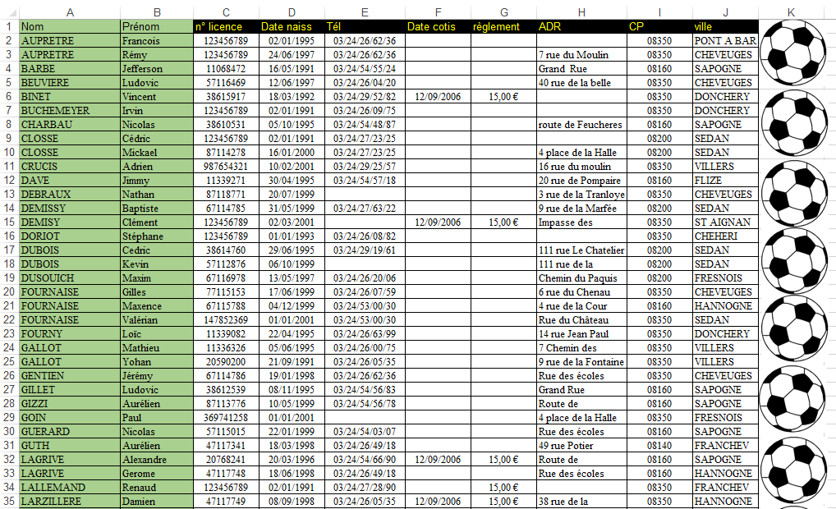
- Dans un deuxième temps, Nous avons sauvegardé le fichier sous le nom « joueur » pour ainsi entamé un deuxième tableau sous le nom catégorie :
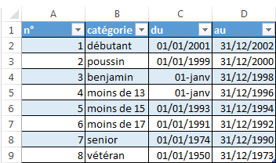

- Nous avons du reprendre la table « joueurs » pour ainsi rajouter le champ « N°catégorie » ainsi que le champ « Nom catégorie » :
Pour permettre l'attribution d'un numéro (n°) a un adhérant, nous devrons ecrire la fonction suivante :

« =SI(F2<=categorie!D$9;catégorie!A$9;SI(F2<=categorie!D$8;categorie!A$8;4)) »

Pour faire en sorte que la catégorie d’appartenance de chaque joueur s’affiche
automatiquement, on utilise la fonction RECHERCHEV(paramètres….) d’Excel.

« =RECHERCHEV(A2;catégorie!$A$2:$B$9;2) »

Le président souhaite savoir comment les joueurs se répartissent dans chaque catégorie
(exemple : 10 joueurs chez les débutants, 7 chez les poussins, …). Sur la feuille Catégories,
vous ferez le nécessaire pour que cette information soit calculée automatiquement, et vous
indiquerez également le nombre total de joueurs dans le club.

« =NB.SI(Feuil1!A2:A76;n°]) »

Gestion des licences
Dans la table Licence, Le Total dû a été réalisé avec la formule : =Catégorie!E5*Licences!I$5
Le Total verser a été réalisé avec la formule : =SOMME.SI(Tableau2[N° catégorie];Licences!C11;Tableau2[règlement])
Le Solde a été réalisé avec la formule : =E11-F11
La Somme total encaisser a été réalisé avec la formule : =SOMME(E11:E18)
Le Reste a encaisser a été réalisé avec la formule : =SOMME(G11:G18)

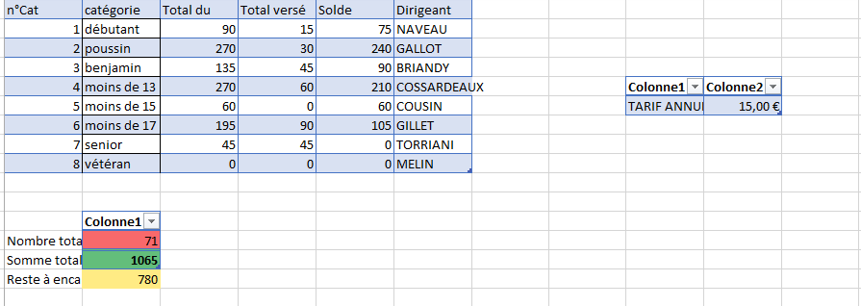

Tableau des dirigeants

On ajout un filtre pour le contenu

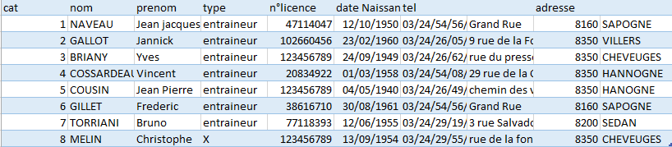

Partie 2 : VBA

La fonction bonjours :

Cette fonction consiste a faire une macro qui affichera le message « bonjour »

Public function Bonjour ()
Bonjour = « bonjour le monde »
end function

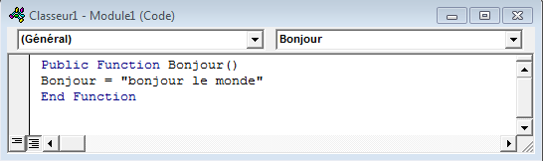

La procédure testBonjour :

Cette procédure permet a une macro d'affiché une boite de dialogue.

Sub testBonjour()
Dim texte as String
texte=bonjour()
MsgBox texte, vbInformation, « testBonjour »
End Sub

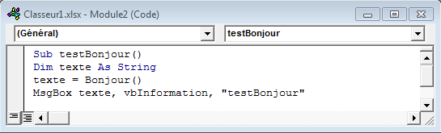

Quand On exécute la macro, on a bien une fenètre qui s'affiche avec le message « Bonjour le monde ».

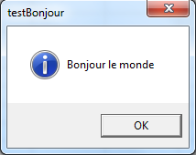

Affecter une procédure :

Il faut créer un bouton, pour cela il faut cliquer sur insérer et cliquer sur l’icône du bouton, on y attribue par la suite la macro testBonjour.
Par la suite un bouton s'affiche, en cliquant dessus, le message « Bonjour le monde » s'affiche.

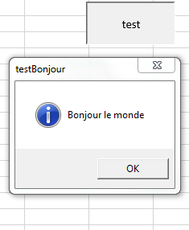

Une macro pour agir sur une sélection.
Le cas color_poussin :

Ce macro servira a afficher en rouge toute les dates de naissance en 1991 et 1992.
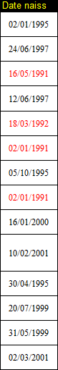

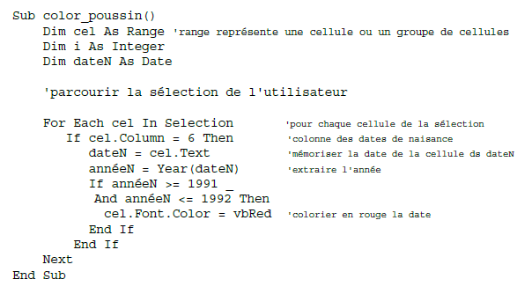

Après l'ajout des lignes à la macro color_poussin :

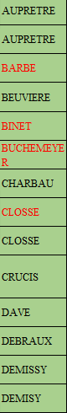
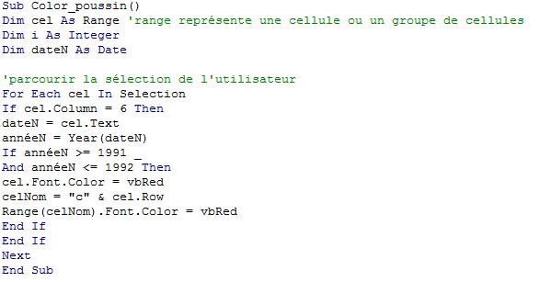

Le résultat compile tout les noms des individus née en 1991 et 1992.

La macro horloge
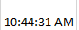
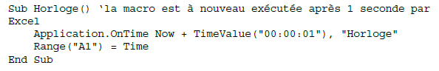

La macro anniversaire
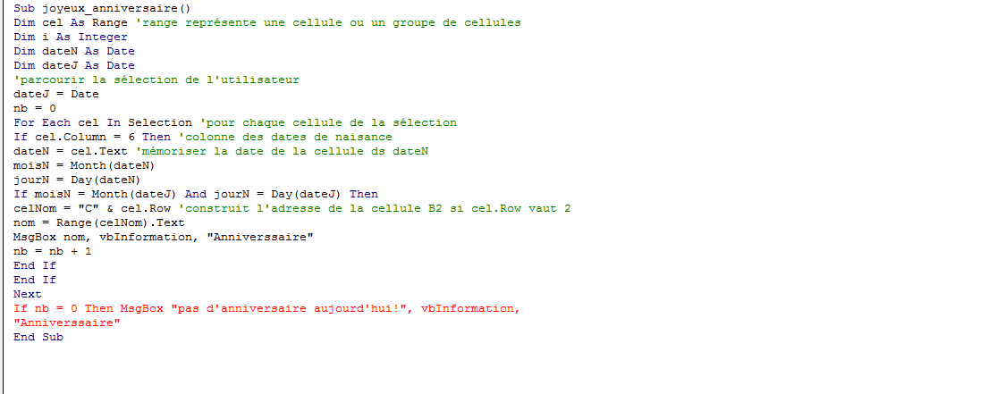
Ce macro parcours les date de naissance de tout les membres et indique par un MsgBox si oui ou non il y a un anniversaire ce jour-ci.

